Resolución del Pleno del Instituto de Transparencia, Acceso a la Información Pública y Protección de Datos Personales del Estado de México y Municipios, con domicilio en Metepec, Estado de México, de fecha doce de enero de dos mil veintidós.

VISTO el expediente conformado con motivo del Recurso de Revisión 05406/INFOEM/IP/RR/2021, interpuesto por XXXXXXXXXXXXXXX, en lo sucesivo el Recurrente o Particular, en contra de la respuesta del Sujeto Obligado, Ayuntamiento de Almoloya de Juárez, a la solicitud de acceso a la información 00192/ALMOJU/IP/2021, se emite la presente Resolución, con base en los Antecedentes y Considerandos que se exponen a continuación:

A N T E C E D E N T E S:

I. Presentación de la solicitud de información:

Con fecha cinco de julio de dos mil veintiuno, se presentó una solicitud de acceso a la información pública, por el Particular, a través del Sistema de Acceso a la Información Mexiquense (SAIMEX), ante el Ayuntamiento de Almoloya de Juárez, mediante la cual requirió:

“DESCRIPCIÓN CLARA Y PRECISA DE LA INFORMACIÓN SOLICITADA.
solicito saber que programas sociales, apoyos y actividades tienen y cuales han entregado y hecho llegar a la población, a partir del 1/enero/2019 a la fecha.” (Sic)

“MODALIDAD DE ENTREGA
A través del SAIMEX”

II. Respuesta del Sujeto Obligado.

Con fecha dieciocho de octubre de dos mil veintiuno, el Sujeto Obligado notificó, a través del Sistema de Acceso a la Información Mexiquense (SAIMEX), la respuesta a la solicitud, por medio del oficio número: MAJ/DDS/PSM/234/2021, del treinta de septiembre de dos mil veintiuno, suscrito por el Director de Desarrollo Social y es remitido a la Directora de la Unidad de Transparencia, por medio del cual le manifiesta y expone lo siguiente:

“…
Por medio del presente reciba un cordial y afectuoso saludo, así mismo para darle respuesta al oficio No. PM/UT/556/2021, donde solicita saber acerca de los programas sociales, apoyos o actividades que se tienen aquí en la Dirección. Hasta la fecha no se tiene ningún tipo de apoyo o programa por parte de la Dirección de Desarrollo Social, ya que solo estamos como apoyo con los programas BECAS BENITO JUAREZ, DISCAPACITADOS Y EL PROGRAMA ADULTO MAYOR, con la finalidad de otorgarles instalaciones del Municipio e inmobiliario, así como también la Seguridad para el registro del personal
…” (Sic)

III. Interposición del Recurso de Revisión.

Con fecha cinco de noviembre de dos mil veintiuno, se presentó en este Instituto, a través del Sistema de Acceso a la Información Mexiquense (SAIMEX), Recurso de Revisión interpuesto por la parte Recurrente, en contra de la respuesta del Sujeto Obligado, a la solicitud de información, en los siguientes términos:

“ACTO IMPUGNADO
recibi la contestación pero la información que solicito es por parte del DIF Municipal, agradecere me la envien a la brevedad.” (Sic.)

“RAZONES O MOTIVOS DE LA INCONFORMIDAD
requiero información por parte del DIF Municipal” (Sic.)

IV. Trámite del Recurso de Revisión ante este Instituto.

a) Turno del Medio de Impugnación. El cinco de noviembre de dos mil veintiuno, el Sistema de Acceso a la Información Mexiquense (SAIMEX), asignó el número de expediente 05406/INFOEM/IP/RR/2021, al medio de impugnación que nos ocupa, con base en el sistema aprobado por el Pleno de este Órgano Garante y lo turnó al Comisionado Ponente Luis Gustavo Parra Noriega, para los efectos del artículo 185, fracción I de la Ley de Transparencia y Acceso a la Información Pública del Estado de México y Municipios.

b) Admisión del Recurso de Revisión. El diez de noviembre dos mil veintiuno, se acordó la admisión del Recurso de Revisión, interpuesto por el Recurrente en contra del Sujeto Obligado, en términos del artículo 185, fracciones I y II, de la Ley de Transparencia y Acceso a la Información Pública del Estado de México y Municipios, el cual fue notificado a las partes el veinticuatro del mismo mes y año, a través del Sistema de Acceso a la Información Mexiquense (SAIMEX), en el que se les otorgó un plazo de siete días hábiles posteriores a la misma, para que manifestaran lo que a su derecho conviniera y formularan alegatos.

c) Informe Justificado o manifestaciones. Las partes fueron omisas en realizar manifestaciones o alegatos.

d) Cierre de instrucción. El quince de diciembre de dos mil veintiuno, al no existir diligencias pendientes por desahogar, se emitió el acuerdo por medio del cual se declaró cerrada la instrucción y se determinó pasar los expedientes a resolución, en términos de lo dispuesto en los artículos 185, fracciones VI y VIII, de la Ley de Transparencia y Acceso a la Información Pública del Estado de México y Municipios, mismo que fue notificado a las partes el mismo día, a través del Sistema de Acceso a la Información Mexiquense (SAIMEX).

En razón de que fue debidamente sustanciado e integrado el expediente electrónico y no existe diligencia pendiente de desahogo, se emite la resolución que conforme a Derecho proceda, de acuerdo a los siguientes:

C O N S I D E R A N D O S:

PRIMERO. Competencia.

El Instituto de Transparencia, Acceso a la Información Pública y Protección de Datos Personales del Estado de México y Municipios, es competente para conocer y resolver el presente recurso de revisión interpuesto por la parte recurrente, conforme a lo dispuesto en los artículos 6°, apartado A, de la Constitución Política de los Estados Unidos Mexicanos; 5°, párrafos trigésimo, trigésimo primero y trigésimo segundo, fracciones I, II, III, IV y V de la Constitución Política del Estado Libre y Soberano de México; 1°, 8°, 9°, 10, 37 y 42, fracciones I, II y III, de la Ley General de Transparencia y Acceso a la Información Pública; 1°, 2°, fracciones II y IV; 13, 29, 36, fracciones I y II; 176, 178, 179, 181 párrafo tercero, 185, 188 y 189 de la Ley Transparencia y Acceso a la Información Pública del Estado de México y Municipios; 7°, 9°, fracciones I y XXIV y 11 del Reglamento Interior del Instituto de Transparencia, Acceso a la Información Pública y Protección de Datos Personales del Estado de México y Municipios.

SEGUNDO. Causales de procedencia.

Este Instituto realiza el estudio oficioso de las causales de improcedencia, por tratarse de una cuestión de orden público y de estudio preferente (acorde con el Criterio orientador en la Tesis de Jurisprudencia “IMPROCEDENCIA.” (Semanario Judicial de la Federación, Quinta Época, 1985, pág. 262), el cual establece que debe examinarse previamente la procedencia del juicio de amparo, sea que las partes lo soliciten o no, por ser una cuestión de orden público; de tal suerte, deberá ser desechado cualquier Recurso de Revisión que actualice alguno de los supuestos establecidos en el artículo 191 de la Ley de Transparencia y Acceso a la Información Pública del Estado de México y Municipios, por ser improcedente.

En el presente caso, no se actualiza ninguna de las causales de improcedencia establecidas en el ordenamiento jurídico previamente señalado, toda vez que este Instituto no tiene conocimiento de que se encuentre en trámite algún medio de defensa presentado por el Recurrente ante otra instancia; no existió prevención alguna; la veracidad de la respuesta no formó parte del agravio; no se realizó una consulta o ampliación a los alcances del requerimiento informativo, aunado a que el medio de impugnación fue presentado en tiempo.

Asimismo, se actualiza la causal de procedencia del Recurso de Revisión señalada en el artículo 179, fracciones VI, Ley de Transparencia y Acceso a la Información Pública del Estado de México y Municipios, pues el Recurrente se inconformo con la integra de la información que no corresponde con lo solicitado.

TERCERO. Causales de sobreseimiento.

Por ser de previo y especial pronunciamiento, este Instituto analiza si se actualiza alguna causal de sobreseimiento.

El artículo 192 de la Ley Transparencia y Acceso a la Información Pública del Estado de México y Municipios, señala las causales por las cuales se puede sobreseer en todo o en parte el Recurso de Revisión; así, del análisis realizado por este Instituto, se advierte que no se configuran las causales establecidas en las fracciones I, II, III, y V, toda vez que no hay constancias en el expediente en que se actúa, de que la Recurrente se haya desistido, fallecido, que el Sujeto Obligado hubiese modificado o revocado el acto impugnado o bien, haya quedado sin materia.

No obstante, por lo que hace a la hipótesis prevista en la fracción IV, a saber, que admitido una vez admitido el Recurso de Revisión, aparezca alguna causal de improcedencia en términos de la presente Ley, resulta necesario traer a colación el artículo 191, fracción VII, de la Ley de la materia, que establece que el Recurso de Revisión será desechado por improcedente, cuando la parte Recurrente amplíe su solicitud en el Medio de Impugnación.

En principio, resulta necesario recordar que el Particular requirió conocer los programas sociales, apoyos y actividades brindadas por el Ayuntamiento, a la población; a lo cual, el Sujeto Obligado le precisó los programas que brindaba, a saber, Becas Benito Juárez, Discapacitados y el Programa Adulto Mayor.

Ante tal circunstancia, el Recurrente interpuso Recurso de Revisión e indicó que solicitaba la información del Sistema Municipal para el Desarrollo Integral de la Familia de Almoloya de Juárez.

En ese sentido, del análisis entre el planteamiento formulado en la solicitud de información y las manifestaciones vertidas por la ahora Recurrente, a través de su escrito recursal, se colige que a través de este pretende obtener información diversa a la inicialmente requerida, pues en un principio únicamente requirió información del Ayuntamiento de Almoloya de Juárez y no del Sistema Municipal para el Desarrollo Integral de la Familia de dicho Municipio.

Lo anterior, toma relevancia pues conforme al Directorio de Sujetos Obligados publicado en la página oficial de este Instituto (consultada el dieciséis de diciembre de dos mil veintiuno, a las trece horas, en la liga https://www.infoem.org.mx/es/contenido/transparencia/directorio-de-sujetos-obligados), el Ente Recurrido y el Sistema Municipal para el Desarrollo Integral de la Familia de Almoloya de Juárez, son Sujetos Obligados distintos, tal como se muestra a continuación:

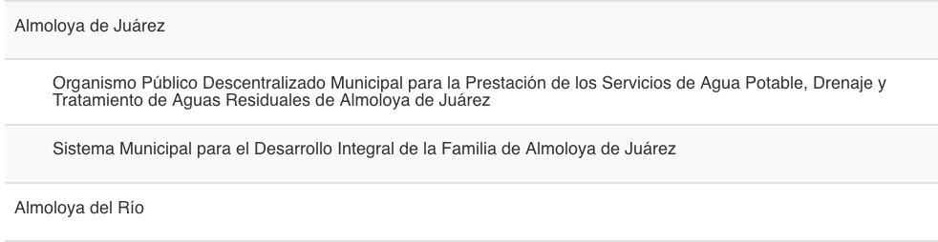

Además, que cada uno tiene su Portal de Información Pública de Oficio Mexiquense, tal como se logra observar en las páginas electrónicas https://www.ipomex.org.mx/ipo3/lgt/indice/almoloyadejuarez.web y https://www.ipomex.org.mx/ipo3/lgt/indice/difalmoloyadejuarez.web,se muestra un extracto de cada una:

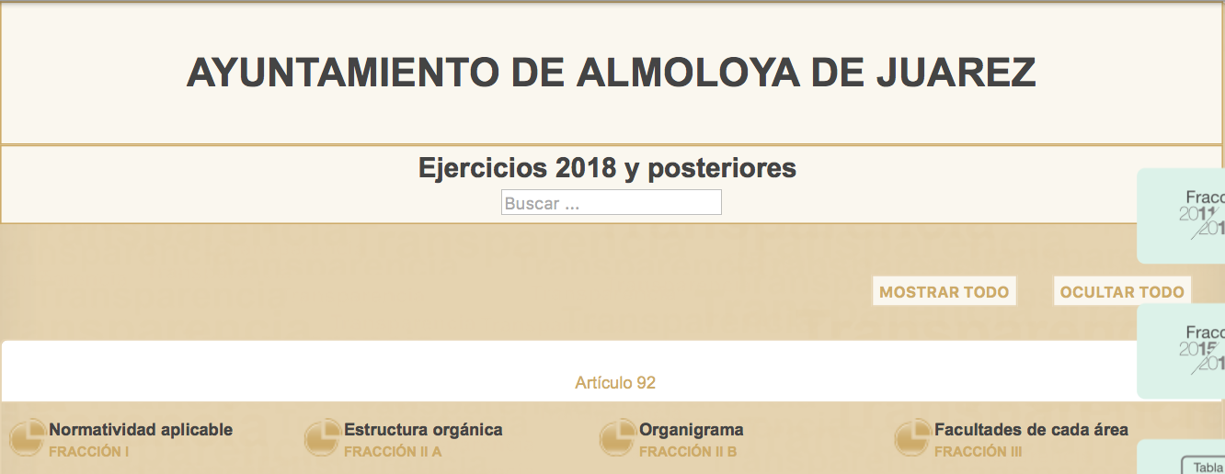

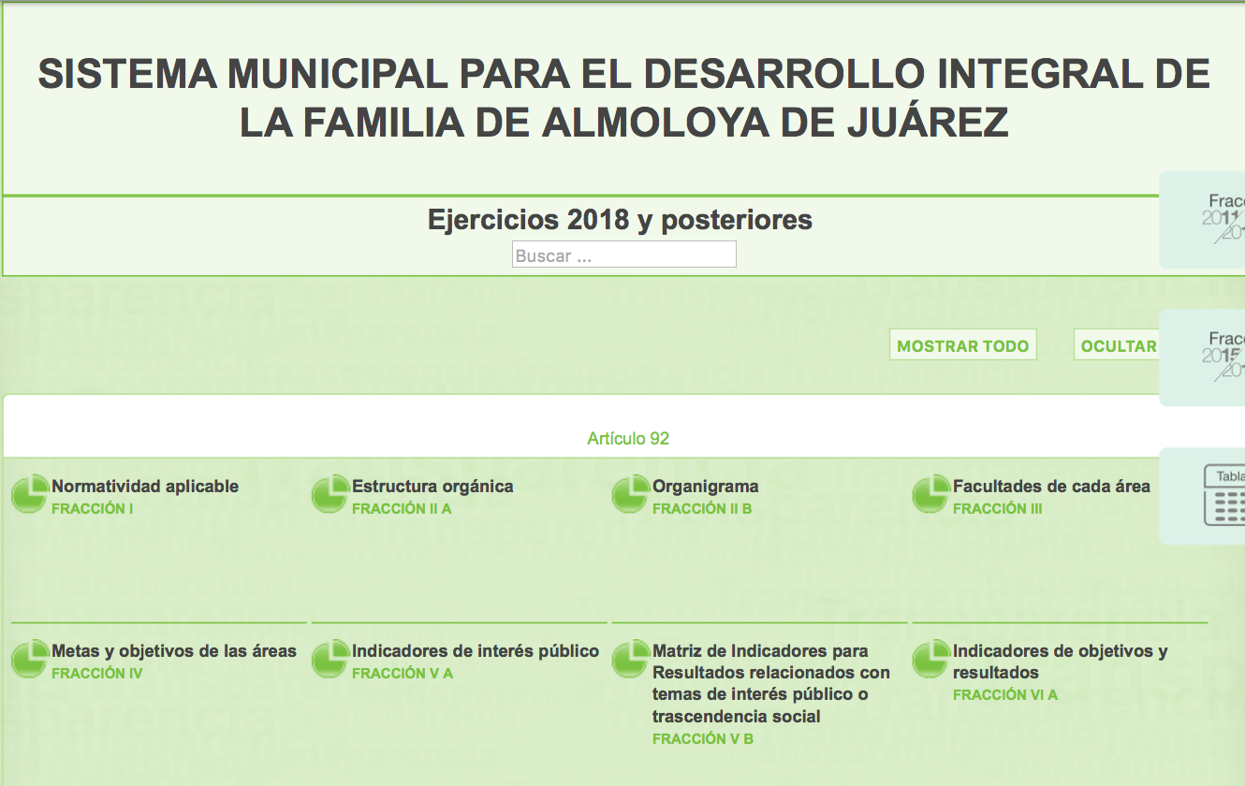

Como se logra observar, el Ayuntamiento de Almoloya de Juárez y Sistema Municipal para el Desarrollo Integral de la Familia, son Sujetos Obligados distintos, por lo que, al solicitar información de la segunda entidad, mediante el Recurso de Revisión, no puede constituir materia de estudio del presente Recurso de Revisión, debido a que la solicitud de información debe ser apreciada en los términos en que fue planteada originalmente ante el Sujeto Obligado, sin variar en el fondo la controversia, ni constituir un nuevo requerimiento informativo.

Al respecto, resulta pertinente citar, por analogía, el Criterio 01/17 emitido por el Instituto Nacional de Transparencia, Acceso a la Información y Protección de Datos Personales, el cual indica que no resulta procedente ampliar vía recurso de revisión, las solicitudes de información:

“Es improcedente ampliar las solicitudes de acceso a información, a través de la interposición del recurso de revisión. En términos de los artículos 155, fracción VII de la Ley General de Transparencia y Acceso a la Información Pública, y 161, fracción VII de la Ley Federal de Transparencia y Acceso a la Información Pública, en aquellos casos en que los recurrentes, mediante su recurso de revisión, amplíen los alcances de la solicitud de información inicial, los nuevos contenidos no podrán constituir materia del procedimiento a sustanciarse por el Instituto Nacional de Transparencia, Acceso a la Información y Protección de Datos Personales; actualizándose la hipótesis de improcedencia respectiva.”

Además, es importante señalar que el Recurso de Revisión no fue diseñado para impugnar cuestiones que no fueron objeto de la solicitud de información presentada inicialmente, pues de lo contrario tendría que analizarse dicho recurso a la luz de argumentos que no fueron del conocimiento del Sujeto Obligado y, en consecuencia, no fueron comprendidos en la respuesta que se impugna

Por lo tanto, dado que, en el Medio de Impugnación, la parte Recurrente al plantear su inconformidad, amplió su solicitud, al requerir información diversa a la solicitada inicialmente, el Recurso de Revisión actualiza la causal de desechamiento establecida en el artículo 191, fracción VII, de la Ley de Transparencia y Acceso a la Información Pública del Estado de México y Municipios.

CUARTO. Decisión.

Con fundamento en lo dispuesto en el artículo 186, fracción I, de la Ley de Transparencia y Acceso a la Información Pública del Estado de México y Municipios, se considera procedente SOBRESEER el Recurso de Revisión, en virtud de que se actualiza la hipótesis normativa prevista en la fracción IV, del artículo 192, en relación, con el 191, fracción VII, ambos del citado ordenamiento legal.

Términos de la Resolución para conocimiento del Particular.

Se le hace del conocimiento al Particular, que el Recurso de Revisión, no es la vía idónea para solicitar información, que no fue requerida inicialmente, por lo que, en el presente caso, se actualiza la causal de desechamiento, establecida en el artículo 191, fracción VII, de la Ley de la materia.

Sin embargo, se le dejan a salvo sus derechos, para que, si es de su interés presente la solicitud de información, ante el Sistema Municipal para el Desarrollo Integral de la Familia de Almoloya de Juárez.

Finalmente, la labor del Instituto de Transparencia, Acceso a la Información Pública y Protección de Datos Personales del Estado de México y Municipios, es apoyar a la población a acceder a la información pública y garantizar la protección de los datos personales.

Por lo antes expuesto y fundado.

R E S U E L V E:

PRIMERO. Se SOBRESEE por improcedente el Recurso de Revisión con número 05406/INFOEM/IP/RR/2021, por actualizarse la causal de improcedencia establecida en la fracción VII, del artículo 191, de la Ley de Transparencia y Acceso a la Información Pública del Estado de México y Municipios, en términos de los Considerandos TERCERO y CUARTO de la presente Resolución.

SEGUNDO. NOTIFÍQUESE la presente Resolución al Titular de la Unidad de Transparencia del Sujeto Obligado.

TERCERO. NOTIFÍQUESE al Recurrente la presente Resolución; asimismo, se hace de su conocimiento que de conformidad con lo establecido en el artículo 196 de la Ley de Transparencia y Acceso a la Información Pública del Estado de México y Municipios podrá promover el Juicio de Amparo en los términos de las leyes aplicables.

ASÍ LO RESUELVE, POR UNANIMIDAD DE VOTOS, EL PLENO DEL INSTITUTO DE TRANSPARENCIA, ACCESO A LA INFORMACIÓN PÚBLICA Y PROTECCIÓN DE DATOS PERSONALES DEL ESTADO DE MÉXICO Y MUNICIPIOS, CONFORMADO POR LOS COMISIONADOS JOSÉ MARTÍNEZ VILCHIS, MARÍA DEL ROSARIO MEJÍA AYALA, SHARON CRISTINA MORALES MARTÍNEZ (AUSENCIA JUSTIFICADA), LUIS GUSTAVO PARRA NORIEGA Y GUADALUPE RAMÍREZ PEÑA; EN LA PRIMERA SESIÓN ORDINARIA, CELEBRADA EL DOCE DE ENERO DE DOS MIL VEINTIDÓS, ANTE EL SECRETARIO TÉCNICO DEL PLENO ALEXIS TAPIA RAMÍREZ.

